ОТЧЕТ ПО БДД от МБДОУ г. Иркутска детский сад № 74

Цель: привить навыки безопасного поведения на дорогах и улицах,
а также популяризация знаний ПДД

В целях привития навыков безопасного поведения на дорогах и улицах, а также популяризации знаний правил дорожного движения "Комплексные мероприятия в рамках "Безопасности дорожного движения", в том числе, перед весенними каникулами, в нашем ДОО прошли мероприятия по БДД.
Для детей всех возрастных групп педагоги провели беседы по правилам дорожного движения «Безопасность пешехода», с просмотром видеоматериалов на тему безопасности детей-пешеходов! В теплые дни недели, организовали тематические прогулки на участке, отведённом для изучения ПДД, расположенного на территории детского сада» - «Минутки безопасности». В музыкальном зале демонстрировали фильм «Азбука безопасности», котором также шла речь о безопасности пешеходов и правилах поведения детей. Начали осваивать интерактивную игру, которую разработали сотрудники отделения пропаганды БДД ОГИБДД МУ МВД России «Иркутское» совместно с «Молодежным парламентом ИО» Мероприятия проходили в течении 2 недель 13 по 28 февраля 2023 года;
Также, воспитанники и педагоги встретились в музыкальном зале с инспектором ГИБДД, который рассказал детям о правилах дорожного движения «Осторожно – пешеход!» с учетом особенностей расположения детского сада и прилегающих дорог и пешеходных зон.
Педагоги со старшими и подготовительными группами провели целевые прогулки по безопасному маршруту (согласно паспорту «Дорожной безопасности МБДОУ г. Иркутска детский сад №74»).
В каждой группе организованы уголки ПДД, которые и в этом году пополнились новыми атрибутами РППС по безопасности, новыми книгами, методичками и игрушками по правилам ПДД и безопасности пешеходов.
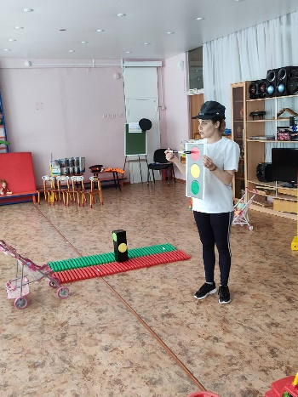
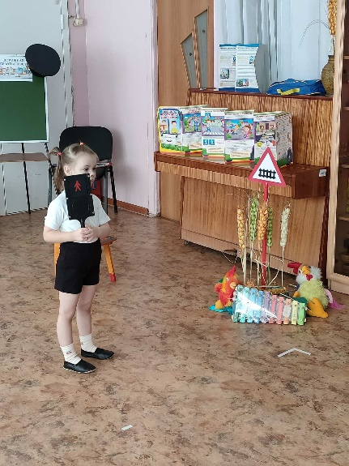
Заключительным мероприятием была организация развлечений для воспитанников нашего сада «Пешеход в безопасности» (в музыкально-спортивном зале ДОО с музыкой и спортивными соревнованиями на тему ПДД)
